温馨提示：
此套题为Word版，请按住Ctrl,滑动鼠标滚轴，调节合适的观看比例，答案解析附后。关闭Word文档返回原板块。
考题演练·跟踪检测
【高考题组】
1.(多选)(2014·天津高考)如图甲所示,在匀强磁场中,一矩形金属线圈两次分别以不同的转速,绕与磁感线垂直的轴匀速转动,产生的交变电动势图象如图乙中曲线a、b所示,则( )
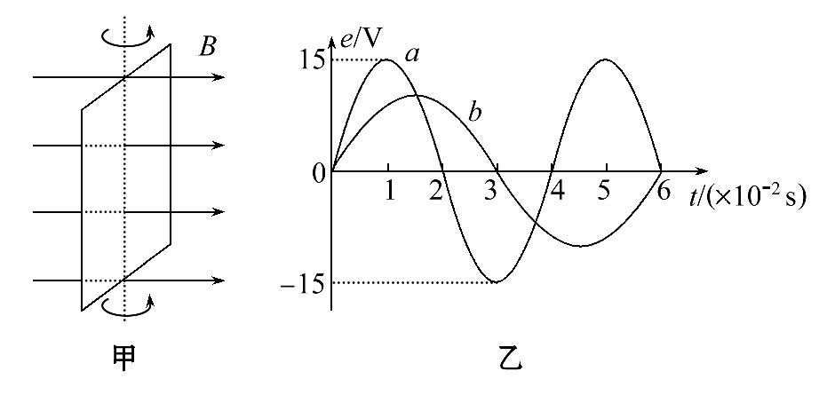
A.两次t=0时刻线圈平面均与中性面重合
B.曲线a、b对应的线圈转速之比为2∶3
C.曲线a表示的交变电动势频率为25Hz
D.曲线b表示的交变电动势有效值为10V
【解析】选A、C。线圈位于中性面时,磁通量最大,电动势为零,A正确;转速之比等于周期的反比,故该比值为3∶2,B错误;频率为周期的倒数,a的周期为0.04s,频率为25 Hz,C正确;正弦交变电流的电动势的有效值为E==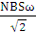,已知E_{a}=V,且ω_{b}=ω_{a},故可知E_{b}=×V=5V,D错误。
2.(2013·福建高考)如图,实验室一台手摇交流发电机,内阻r=1.0Ω,外接R=
9.0Ω的电阻。闭合开关S,当发电机转子以某一转速匀速转动时,产生的电动势e=10sin10πt(V),则( )
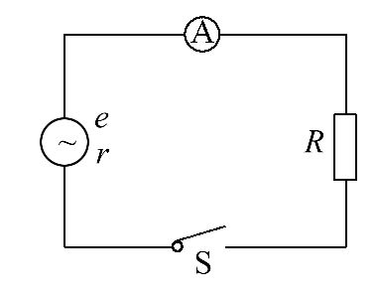
A.该交变电流的频率为10 Hz
B.该电动势的有效值为10V
C.外接电阻R所消耗的电功率为10W
D.电路中理想交流电流表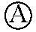的示数为1.0A
【解析】选D。据ω=2πf知该交流电的频率为5Hz,A错;该交流电电动势的最大值为10V,有效值E=10V,B错;I==1.0A,P=I²R=9W,C错,D对。
3.(2013·海南高考)通过一阻值R=100Ω的电阻的交变电流如图所示,其周期为1s。电阻两端电压的有效值为( )
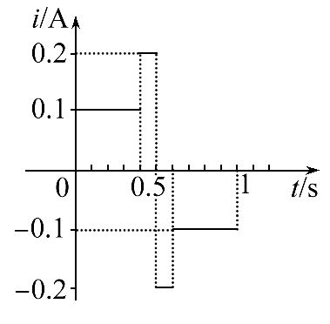
A.12 V B.4V
C.15 V D.8V
【解题指导】解答本题时应注意理解以下两点：
(1)根据电流的热效应在一个周期内分段计算交变电流的有效值。
(2)根据图象确定一个周期的时间。
【解析】选B。根据图象,一个周期T=1s,设该交变电流的有效值为U,0～0.4s的时间间隔为t₁=0.4s,0.4～0.5 s的时间间隔t₂=0.1s,根据电流的热效应,由2(Rt₁+Rt₂)=,解得U=4V,B正确。

【模拟题组】
4.(多选)(2016·郑州模拟)一理想变压器原、副线圈匝数比为n₁∶n₂=10∶1。原线圈输入正弦交变电压如图所示,副线圈接入一阻值为22Ω的电阻。下列说法正确的是( )
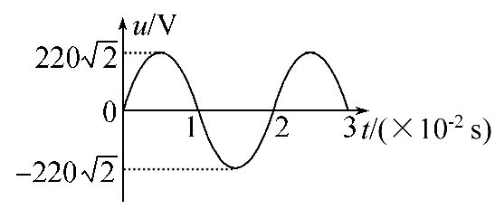
A.电阻中交变电流的方向每秒改变100次
B.原线圈中电流的有效值是0.14 A
C.与电阻并联的交流电压表示数是22 V
D.1 min内电阻产生的热量是2.64×10³J
【解析】选A、C。由图象可知,交流电的电压的有效值为220V,T=0.02s,此交流电一个周期内电流方向改变2次,所以1s内电流方向改变100次,而变压器工作时,不改变电流的频率,故A正确;据理想变压器的规律可知,U₂=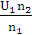=V=22V,所以副线圈的电流为I₂==1A,I₁==0.1A,当电压表与电阻并联时,电压表的示数为副线圈的端电压即22V,故B错误,C正确;电阻产生的热量为Q=Rt=1×22×60J=1 320 J,故D错误。
【总结提升】由正弦交流电的图象可得到的信息
(1)交变电流的最大值E_{m}、I_{m}和Φ_{m}。
(2)周期T,频率f=。
(3)任意时刻各量的瞬时值大小和方向。
5.(2016·开封模拟)如图所示,一个半径为r的半圆形线圈,以直径ab为轴匀速转动,转速为n,ab的左侧有垂直于纸面向里(与ab垂直)的匀强磁场,磁感应强度为B。M和N是两个集流环,负载电阻为R,线圈、电流表和连接导线的电阻不计,求：
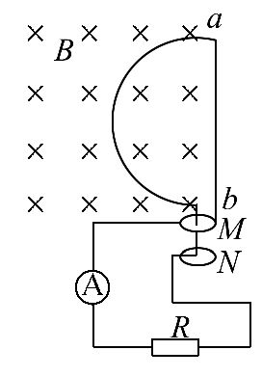
(1)感应电动势的最大值。
(2)从图示位置起转过转的时间内负载电阻R上产生的热量。
(3)从图示位置起转过转的时间内通过负载电阻R的电荷量,并求出电流表的示数。
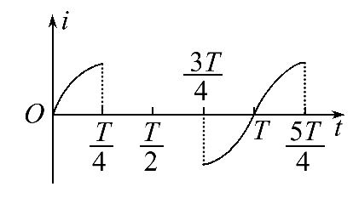
【解析】(1)线圈绕轴匀速转动时,在电路中产生如图所示的交变电流。此交变电动势的最大值为
E_{m}=BSω=B··2πn=π²Bnr²
(2)在线圈从图示位置转过转的时间内,电动势的有效值为E==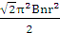
电阻R上产生的热量Q=()²R·=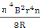。
(3)在线圈从图示位置转过转的时间内,电动势的平均值为=。通过R的电荷量q=·Δt=·Δt==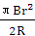
设此交变电动势在一个周期内的有效值为E′,由有效值的定义得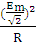·=T,解得E′=
故电流表的示数为I==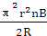

答案：(1)π²Bnr² (2) (3)
关闭Word文档返回原板块

